Сизинские вести № 2
14.02.2022
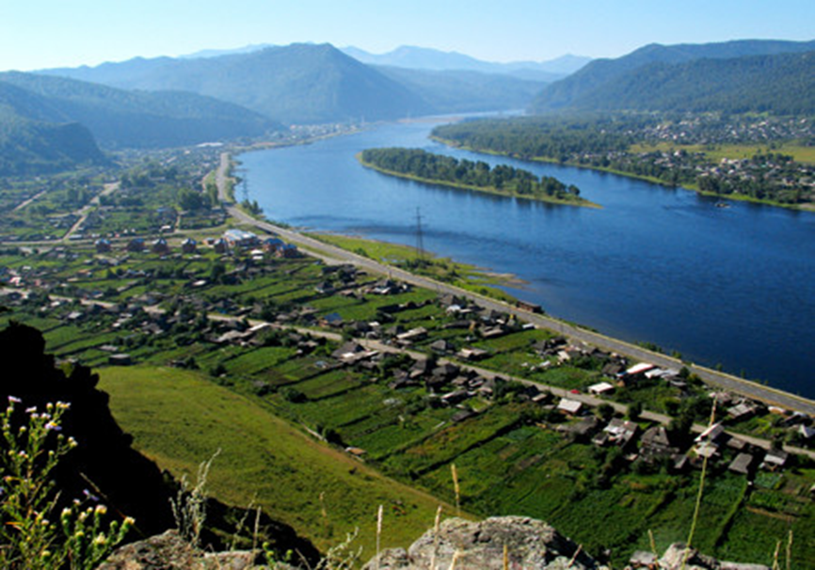
Газета распространяется бесплатно*
Орган издания Муниципальное образование «Сизинский сельсовет»
СЕГОДНЯ В НОМЕРЕ:
- Постановление администрации Сизинского сельсовета №8 от 07.02.2022 «О внесении изменений, дополнений в постановление администрации Сизинского сельсовета от 17.03.2011г №18 «Об утверждении административного регламента предоставления муниципальной услуги по принятию на учет граждан в качестве нуждающихся в жилых помещениях» ………..стр.2
- Постановление администрации Сизинского сельсовета №9 от 11.12.2022 «О внесении изменений и дополнений в постановление №105 от 03.12.2021«Об утверждении перечня главных администраторов доходов бюджета Сизинского сельсовета» ……………………………………...стр.2
- Распоряжение Сизинского сельского Совета депутатов №30 от 14.02.2022 «О созыве 27 очередной сессии Совета депутатов ………………………………………………………………………………стр.3
- Не допустите пожара ………………………………………………………………………………….стр.3

РОССИЙСКАЯ ФЕДЕРАЦИЯ
АДМИНИСТРАЦИЯ СИЗИНСКОГО СЕЛЬСОВЕТА
ШУШЕНСКОГО РАЙОНА КРАСНОЯРСКОГО КРАЯ

П О С Т А Н О В Л Е Н И Е

от 07.02.2022 с. Сизая № 8

О внесении изменений, дополнений в постановление
администрации Сизинского сельсовета от 17.03.2011г
№18 «Об утверждении административного регламента
предоставления муниципальной услуги по принятию
на учет граждан в качестве нуждающихся в жилых
помещениях»

В соответствии со статьей 6 Закона Красноярского края от 23.05.2006 № 18-4751 «О порядке ведения органами местного самоуправления учета граждан в качестве, нуждающихся в жилых помещениях, предоставляемых по договорам социального найма на территории края» (в ред. Закона Красноярского края от 23.11.2021 № 2-184), руководствуясь Уставом Сизинского сельсовета Шушенского района,
ПОСТАНОВЛЯЮ:
1. Внести в приложение к постановлению администрации Сизинского сельсовета от 17.03.2011г №18 «Об утверждении административного регламента предоставления муниципальной услуги по принятию на учет граждан в качестве, нуждающихся в жилых помещениях», следующие изменения:

пункт 1.6 подпункт 5 изложить в следующей редакции: «…) выписки из Единого государственного реестра недвижимости о правах заявителя и членов его семьи на объекты недвижимого имущества на территории Российской Федерации, имеющиеся, а также имевшиеся у них в течение пяти лет (6 полных месяцев), предшествующих дате подачи заявления о принятии на учет;».

2. Контроль за исполнением настоящего постановления оставляю за собой.

3. Постановление вступает в силу его официального опубликования (обнародования).
4. Настоящее постановление опубликовать в газете «Сизинские вести» и разместить на официальном сайте Сизинского сельсовета.

Глава Сизинского сельсовета Т.А. Коробейникова

РОССИЙСКАЯ ФЕДЕРАЦИЯ

КРАСНОЯРСКИЙ КРАЙ ШУШЕНСКИЙ РАЙОН

АДМИНИСТРАЦИЯ СИЗИНСКОГО СЕЛЬСОВЕТА

П О С Т А Н О В Л Е Н И Е

От 11.02.2022 с. Сизая № 9
О внесении изменений и дополнений
в постановление №105 от 03.12.2021
«Об утверждении перечня
главных администраторов
доходов бюджета Сизинского сельсовета»

В соответствии с пунктом 3.2 статьи 160.1 Бюджетного кодекса Российской Федерации, постановлением Правительства Российской Федерации от 16.09.2021 № 1569 «Об утверждении общих требований к закреплению за органами государственной власти (государственными органами) субъекта Российской Федерации, органами управления территориальными фондами обязательного медицинского страхования, органами местного самоуправления, органами местной администрации полномочий главного администратора доходов бюджета и к утверждению перечня главных администраторов доходов бюджета субъекта Российской Федерации, бюджета территориального фонда обязательного медицинского страхования, местного бюджета», Уставом Сизинского сельсовета
ПОСТАНОВЛЯЮ:
- Внести в Приложение к постановлению администрации Сизинского сельсовета №105 от 03.12.2021 «Об утверждении перечня главных администраторов доходов бюджета Сизинского сельсовета» следующие изменения:
дополнить строкой следующего содержания:
43 | 814 | 20249999109179150 | Расходы на содержание автомобильных дорог общего пользования местного значения в рамках подпрограммы "Дороги Шушенского района" муниципальной программы Шушенского района "Развитие транспортной системы"
строки 43-45 считать строками 44-46.
2. Контроль за исполнением настоящего Постановления оставляю за собой.
3. Постановление вступает в силу со дня его официального опубликования в газете «Сизинские вести».

Глава Сизинского сельсовета Т.А. Коробейникова

РОССИЙСКАЯ ФЕДЕРАЦИЯ
КРАСНОЯРСКИЙ КРАЙ ШУШЕНСКИЙ РАЙОН
СИЗИНСКИЙ СЕЛЬСКИЙ СОВЕТ ДЕПУТАТОВ

РАСПОРЯЖЕНИЕ

14.02.2022 с. Сизая №30

«О созыве двадцать седьмой
очередной сессии Совета депутатов»

Руководствуясь статьей 23 Устава Сизинского сельсовета Шушенского района, регламентом работы Совета депутатов
- Созвать двадцать седьмую очередную сессию Сизинского сельского Совета депутатов на 24 февраля 2022 года в 10-30 по адресу с. Сизая, ул. Ленина 86-«А».
2. Настоящее распоряжение подлежит официальному опубликованию в газете «Сизинские вести», размещению на официальном сайте администрации Сизинского сельсовета.
3. Контроль за исполнением настоящего распоряжения оставляю за собой.
Председатель Сизинского сельского Совета депутатов: ________________А.В. Злобин

НЕ ДОПУСТИТЕ ПОЖАРА

В январе 2022 г., работниками ПЧ-421п. Ильичево, ПЧ-422 с. Сизая, ПЧ-423 с. Казанцево Шушенского района, провели патрулирование населенных пунктов. Путем подворового обхода домов и квартир ( п. Ильичево, п. Зарничный, п. Алтан, д. Ермолаево, д. Корнилово, д. Нижняя Коя, д. Лыткино, с. Казанцево, с. Сизая). В первую очередь уделяли внимание многодетным и неблагополучным семьям. Радует, что есть семьи, где прислушиваются к советам и начинают помаленьку исправлять ситуацию по ПБ в лучшую сторону (заменяют эл. проводку, ремонтируют печи). Но много семей, у которых при проверке выявлены нарушения правил пожарной безопасности:
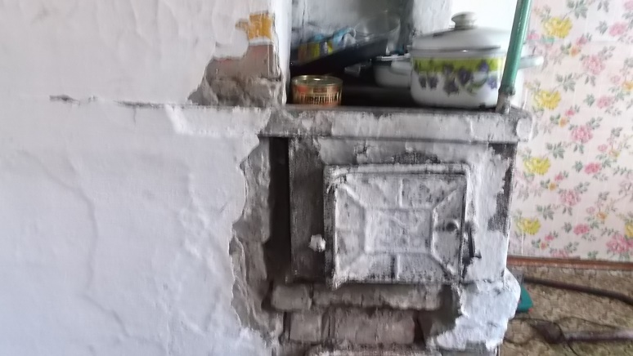
- не отремонтированы печи, складирование мусора и дров на предтопочном листе, мебель, придвинутая к печи;
- использование старой эл. проводки, неисправных розеток, самодельных эл. обогревателей;
- оставленные дети без присмотра.
С домовладельцами проведена беседа по пожарной безопасности с вручением памятки под роспись. К сожалению люди, мало задумываются о последствиях пожара и не осознают всей опасности, а жаль, беда может прийти в любую минуту, если не соблюдать простые правила по пожарной безопасности.

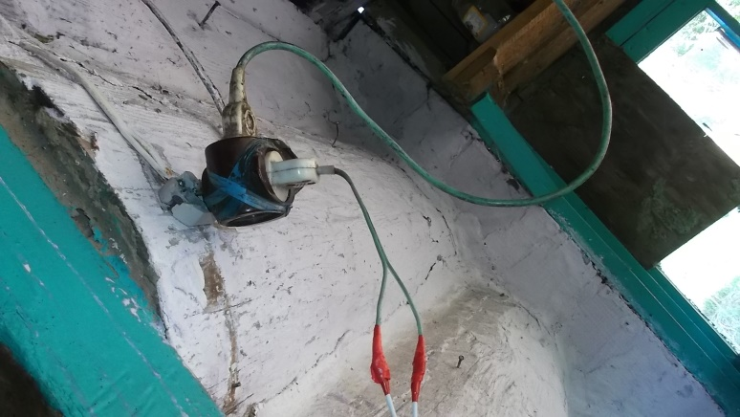
НЕ допустите пожара в своем доме или квартире:
- Не перекаливайте печи, регулярно (1 раз в квартал) чистите дымоходы. Штукатурьте и белите печи, замените лопнувшие плиты и сломанные дверцы. Не сушите белье над топящейся печью, не складывать мусор и дрова на предтопочном листе. Не оставлять без присмотра топящиеся печи;
- Старую эл. проводку нужно заменить на новую (медный в двойной изоляции). Нельзя заклеивать обоями, закрашивать, завешивать коврами, зацеплять за трубы отопления. Использовать только калиброванные предохранители в эл. счетчиках. Чайники, плитки , утюги должны стоять на несгораемых поверхностях. Все электроприборы должны быть заводского изготовления в исправном состоянии. Уходя из дома выключайте все эл. приборы.
- Не оставляйте маленьких детей без присмотра, научите их правилам пожарной безопасности и действиям на случай пожара.
Но если пожар все-таки начался, не паникуйте, на маленькой стадии можете потушить сами (водой, песком, плотной тканью, огнетушителем). Если потушить не удалось, звоните в пожарную охрану по телефону 01 или с сотового телефона 112. Сообщите точный адрес, свою фамилию. Возьмите документы и приступите к спасению родных.
Светлана Мамонтова,
инструктор противопожарной
профилактики Шушенского района

Учредитель: Администрация Сизинского сельсовета | Адрес: 662732, Красноярский край, Шушенский р-н, с. Сизая, ул. Ленина, 86-а Тел. 8(39139)22-6-71, факс: 8(39139) 22-4-31 | Издание утверждено 3.04.2008 г. тиражом в 500 экземпляров.

